МИНИСТЕРСТВО НАУКИ И ВЫСШЕГО ОБРАЗОВАНИЯ  
РОССИЙСКОЙ ФЕДЕРАЦИИ

ФЕДЕРАЛЬНОЕ ГОСУДАРСТВЕННОЕ БЮДЖЕТНОЕ ОБРАЗОВАТЕЛЬНОЕ УЧРЕЖДЕНИЕ ВЫСШЕГО ОБРАЗОВАНИЯ  
«ВЯТСКИЙ ГОСУДАРСТВЕННЫЙ УНИВЕРСИТЕТ»

Институт математики и информационных систем

Факультет автоматики и вычислительной техники

Кафедра систем автоматизации управления

Дата сдачи на проверку:

«15» марта 2024 г.

Проверено:

«15» марта 2024 г.

**Формирование и обработка числовых массивов**

Отчёт по лабораторной работе № 1  
по дисциплине

«Технологии программирования»

Вариант 10

Выполнил студент гр. УТб-1301-02-00 _______________ /Рабинович И. А./

(Подпись)

Проверил преподаватель _______________ /Симонов А. Г. /

(Подпись)

Работа защищена «15» марта 2024 г.

Киров 2024

**1 Индивидуальное задание**

В матрице удалить столбцы с максимальным и минимальным элементами матрицы, а затем на место первого добавить столбец из произведений элементов соответствующих строк.

**2 Листинг**

int i, j, k, num;

double product;

int minVal, maxVal, startCol, endCol; // Абсолютный макс/ мин

int maxIndCol = 0, minIndCol = 0; // индекс max/min столбцов

button3.Enabled = false;

button4.Enabled = true;

if (numericUpDown8.Value < numericUpDown7.Value)

{ label9.Text = "Макcимальное значение не может быть меньше минимального значения!"; return; }

n = Convert.ToInt32(numericUpDown6.Value);

m = Convert.ToInt32(numericUpDown6.Value);

int[,] matrix;

matrix = new int[m, n];

double[] multiply = new double[m]; // Массив, в котором будет хранится произведения строк

Random rand = new Random();

dataGridView2.AutoResizeColumns();

dataGridView2.ColumnCount = n;

// Создание матрицы и заполнение таблицы:

for (i = 0; i < n; i++)

{

dataGridView2.Rows.Add();

for (j = 0; j < m; j++)

{

matrix[i, j] = rand.Next(Convert.ToInt32(numericUpDown7.Value),

Convert.ToInt32(numericUpDown8.Value));

dataGridView2.Rows[i].Cells[j].Value = matrix[i, j];

}

}

maxVal = minVal = matrix[0, 0];

// Поиск абсолютного максимального и минимального значения

for (j = 0; j < n; j++)

{

for (i = 0; i < m; i++)

{

num = matrix[i, j];

if (num > maxVal) { maxVal = num; maxIndCol = j; }

else if (num < minVal) { minVal = num; minIndCol = j; }

}

}

// Убираем столбцы с макс/мин значениями

if (maxIndCol == minIndCol) // Если макс и мин в одном столбце

{

k = 0; // показатель, на сколько изменится ИТОГОВАЯ матрица

for (i = 0; i < n; i++)

{ for (j = maxIndCol; j < m - 1; j++) matrix[i, j] = matrix[i, j + 1]; }

label9.Text = "Удалён " + (maxIndCol + 1) + "-й столбец с максимальным элементом " + maxVal + " и минимальным элементом " + minVal;

}

else

{

k = 1;

if (minIndCol < maxIndCol) { startCol = minIndCol; endCol = maxIndCol - 1; }

else { startCol = maxIndCol; endCol = minIndCol - 1; }

for (i = 0; i < n; i++)

{ for (j = startCol; j < m - 1; j++) matrix[i, j] = matrix[i, j + 1]; }

for (i = 0; i < n; i++)

{ for (j = endCol; j < m - 2; j++) matrix[i, j] = matrix[i, j + 1]; }

label9.Text = "Удалён столбец " + (maxIndCol + 1) + " с максимальным элементом " + maxVal + ". Удалён столбец " + (minIndCol + 1) + " с минимальным элементом " + minVal;

}

// Высчитываем произведение строки и записываем значения в массив:

for (i = 0; i < n; i++)

{

product = 1;

for (j = 0; j < m - k - 1; j++) product *= matrix[i, j];

multiply[i] = product;

}

if (n - k == 1) label9.Text = "В матрице удалены все столбцы";

else

{

dataGridView3.AutoResizeColumns();

dataGridView3.ColumnCount = n - k;

for (i = 0; i < n; i++)

{

dataGridView3.Rows.Add();

dataGridView3.Rows[i].Cells[0].Value = multiply[i];

for (j = 1; j < m - k; j++) dataGridView3.Rows[i].Cells[j].Value = matrix[i, j - 1];

}

}

**3 Схема алгоритма**



**4 Экранные формы**

Экранные формы работающего приложения согласно индивидуальному заданию представлены на рисунках 1 – 3.

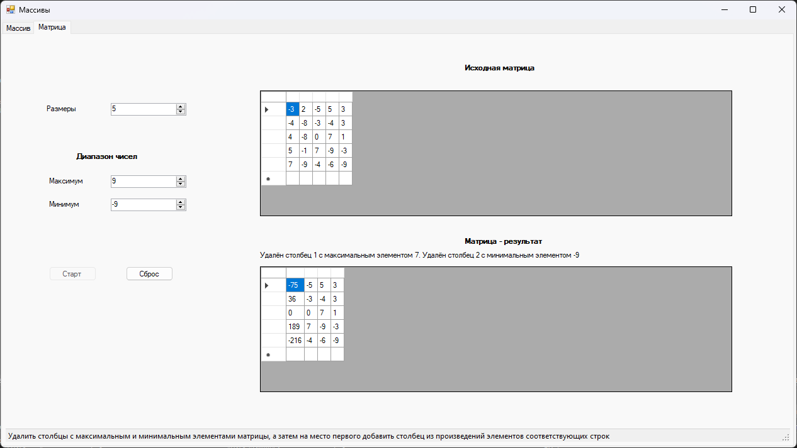

Рисунок 1 – экранная форма с исходными данными Размеры = 5, Максимум = 9, Минимум = -9

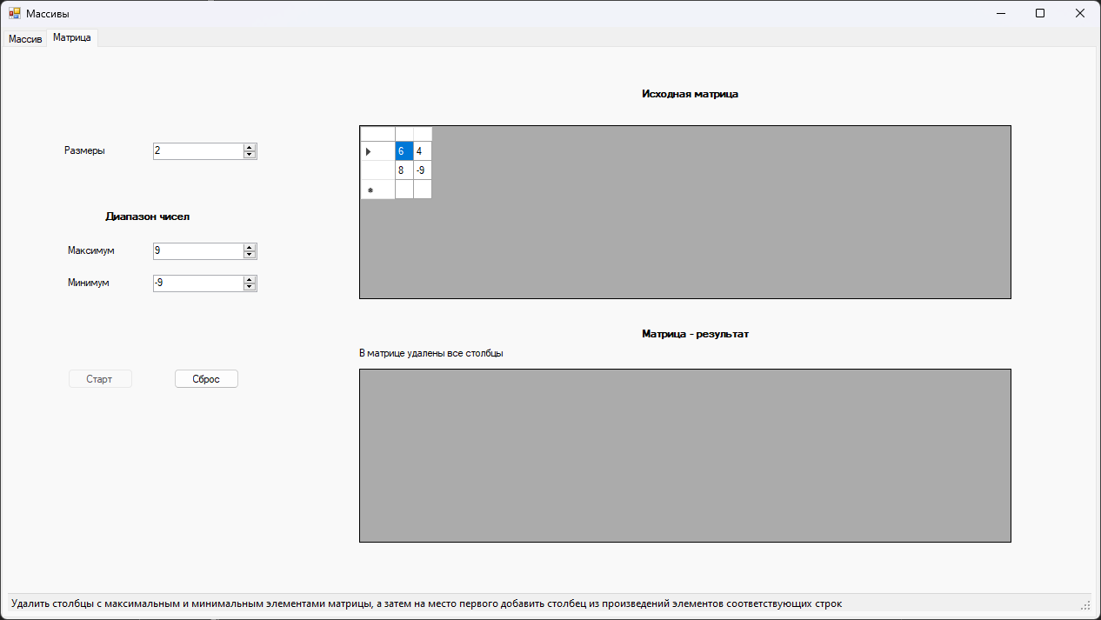

Рисунок 2 – экранная форма с исходными данными Размеры = 2, Максимум = 9, Минимум = -9

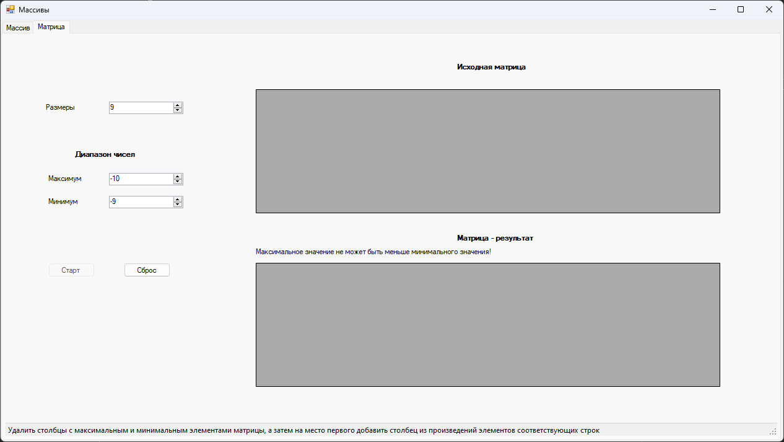

Рисунок 3 – экранная форма с исходными данными Размеры = 9, Максимум = -10, Минимум = -9

**Вывод**

После выполнения лабораторной работы было создано программное решение, которое позволяет пользователю взаимодействовать с числовыми данными через графический интерфейс и производить операции согласно индивидуальному заданию.

Если все ячейки матрицы 100х100 будут иметь значение ±100, то элементы массива multiply выйдут за диапазон целых чисел. Поэтому для элементов массива multiply необходимо использовать тип данных double, который может хранить числовые значения в диапазоне $от { ±5.0 × 10}^{-324} до ±1.7×{10}^{308}.$